IGORA ROYAL Restage Pressemitteilung von Schwarzkopf Professional
Lancierungsdatum: März 2021

Schwarzkopf Professional hat seine Flagship-Farbmarke IGORA ROYAL überarbeitet – für ein neu gestaltetes, schlankes Portfolio mit bewährter, leistungsstarker Formel und mehr Nachhaltigkeit

1960 wurde die Marke IGORA ROYAL entwickelt und auf den Markt gebracht. Heute, nach über 60 Jahren, ist IGORA ROYAL mit Standard setzenden Innovationen noch immer der kompetente Name, der für Farbe steht.
Die leistungsstarken, verlässlichen IGORA ROYAL Produkte, erprobt und bewährt von tausenden von Farbexperten rund um die Welt, gesichert durch entsprechende Ausbildung und gestützt durch den Salon-Service, haben eine komplette Überarbeitung durchlaufen. So startet die bekannte Marke im März 2021 in eine neue Dekade mit modernisierter, nachhaltiger Verpackung und einem vereinfachten Sortiment – ohne dabei die bewährte, leistungsstarke Farbleistung zu ändern! *

IGORA ROYAL: Restage
Schwarzkopf Professional unterstützt Friseure bei ihrer professionellen Aus- und Fortbildung kontinuierlich, dadurch wächst das Vertrauen der Salonpartner in ihre Arbeit und deren Erfolg wird gefördert.

Die Kampagne rund um den IGORA ROYAL Restage will den Friseur daran erinnern, dass alles was er benötigt um der Beste zu ein, bereits in ihm steckt.

Das IGORA ROYAL Remake hebt Colour Inspiration und Ausbildung auf das nächste Level und etabliert einen neuen Standard in Haarfarben, der den Weg in die Zukunft ebnet - für alle, die ihr Wissen und ihre Fähigkeiten immer weiter ausbauen möchten:

- Produktleistung auf dem neuesten Stand der Technik
- Leichte, klare, verlässliche Lösungen für alle Farb-Herausforderungen von klassisch bis modisch
- Trend-Fachwissen und Inspiration
- Unübertroffene technische Aus- und Fortbildung
- Potential-Maximierung der Farbdienstleistung

- Die Rezepturen wurden nicht verändert

Schwarzkopf Professional weiß, dass Farbe der wichtigste Baustein des Salon- und Hairdresser-Business ist. Es ist der am meisten gefragte Service, aber auch gleichzeitig der anspruchsvollste, der oft viel wertvolle Zeit in Anspruch nimmt und eine Reihe spezieller Fähigkeiten erfordert. IGORA ROYAL wurde entwickelt, um diese Herausforderungen zu vereinfachen und zu verbessern – mit neuen spannenden Farbkreationen und der bewährten Hochleistungsformel.*

- Strähnentreue Ergebnisse
- Zuverlässige, gleichmäßige und leuchtende Farbergebnisse
- Innovative Modetöne mit 70 % Deckkraft
- Naturtöne mit 100 % Deckkraft
- Höchste Zuverlässigkeit in der Leistung
- Höchste Farberhaltung
- Ganzheitliches Portfolio für jeden Farbservice

IGORA ROYAL: Die Farbe
Die IGORA Royal besteht aus einem Kernsortiment/Core mit einem roten Farbcode und vier technischen Linien.
Die technischen Linien bleiben in eigenständigen Verpackungen - um die unterschiedlichen technischen Anwendungen deutlich hervorzuheben - aber mit aktualisierten und modernisierten Sortimentsfarben auf der Schachtel, die die bekannten Sortimentskennzeichnungen für eine einfache Produktauswahl berücksichtigen:
  - IGORA ROYAL HIGHLIFTS
  - IGORA ROYAL FASHION LIGHTS
  - IGORA ROYAL ABSOLUTES
  - IGORA ROYAL SILVER WHITES
  - IGORA ROYAL COLOR 10

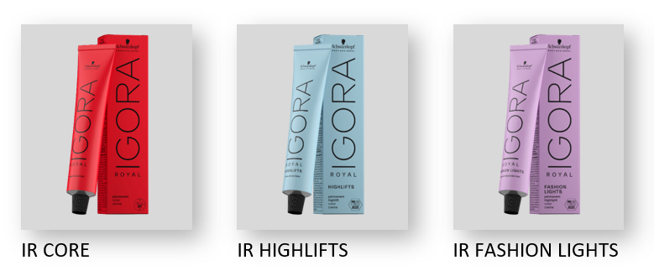

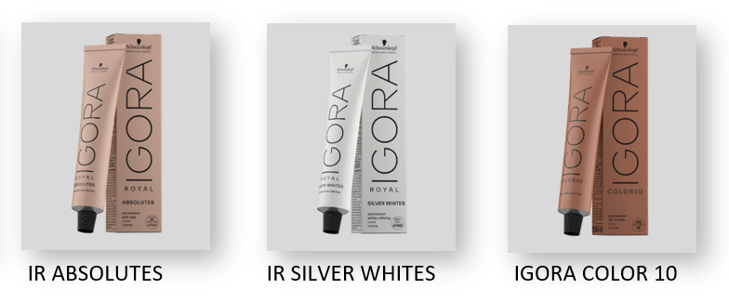
Das neue Design wird auch auf andere Produkte der IGORA-Familie ausgeweitet, darunter: IGORA VARIO BLOND und die IGORA ROYAL-Entwickler.
Dies schafft ein harmonischeres Angebot, das anspruchsvolle und dennoch kommerzielle Farbtrends abdeckt und unglaublich einfach zu navigieren ist.

IGORA ROYAL: Nachhaltigkeit
Im Bewusstsein, dass es notwendig ist „mit weniger mehr zu erreichen“, wenn es um den ökologischen Fußabdruck geht, hat Schwarzkopf Professional zwar keine Abstriche im Re-Design von IGORA ROYAL gemacht aber auf die Verwendung von nachhaltigen Materialien geachtet:

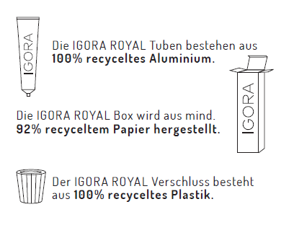
Dadurch können in einem Jahr 350 Tonnen Aluminium eingespart werden (das entspricht dem Gewicht von 54 Elefanten), 340 Tonnen Papier (dies sind 27 Londoner Doppeldeckerbusse) und 80 Tonnen Plastik (was ca. dem Gewicht von 110 VW Beetle entspricht). **

** basierend auf 2019 Quantitäten eines ganzen Jahres.

IGORA ROYAL: Looks und Schulungen
Mit IGORA ROYAL und der Royal Glory Collection wurden Verlässlichkeit mit Leistungsstärke und Kreativität mit Vielfalt gekonnt vereint, wie es die IGORA ROYAL Farbwelt eindrucksvoll zeigt, ein weiterer Schritt, Friseure zu inspirieren und zu schulen, um das zu werden, was sie sein möchten.

Das aufregende Ergebnis, welches die sechs IGORA ROYAL Farbwelten (Blondes, Cool & Ashes, Chocolates, Beiges & Golds, Naturals, Reds) repräsentieren, ist wahre Vielseitigkeit für Laufstegvarianten- und Salon-Looks, ebenso wie Schlüsseltechniken, die von renommierten Schwarzkopf Professional-Botschaftern und Haarkünstlern entwickelt wurden.

Um Schwarzkopf Professional-Friseure zu unterstützen, gibt es jetzt eine Reihe von Neuigkeiten: nachhaltigere Verpackungen und Salon-Tools, wichtige Farbkits und aktualisierte Farbtabellen, eine aktualisierte House of Colour-App sowie technisches Material. Schwarzkopf Professional erteilt allen Salons hierzu gern weitere Informationen.

Auf Social Media wird die Aktion vervollständigt durch Live Sessions mit Interviews, Tipps und Tricks direkt vom Experten neben einer Fülle von Anregungen und Ideen. Außerdem wird eine spannende Aktion ab Mai 2021 gestartet, bei der die Hairdressing Community eingeladen ist, ihre ganz eigenen IGORA ROYAL Farbkreationen mit Schwarzkopf Professional zu teilen. Der Gewinner wird von dem kalifornischen Farb-Trendsetter Linh Phan (@bescene) gekürt und mit einem Preis ausgezeichnet.
Finde die Details zum kompletten Relaunch, Produktinformationen, Looks und mehr auf der Schwarzkopf Professional Webseite: schwarzkopfpro.com. Verpasse nicht die letzten Wettbewerbsdetails, News und Trends über @schwarzkopfpro auf Instagram und auf #BeIGORA und #IGORAROYAL.

Das neue IGORA ROYAL Portfolio wird ab März 2021 verfügbar sein.

Über Henkel
Henkel verfügt weltweit über ein ausgewogenes und diversifiziertes Portfolio. Mit starken Marken, Innovationen und Technologien hält das Unternehmen mit seinen drei Unternehmensbereichen führende Marktpositionen – sowohl im Industrie- als auch im Konsumentengeschäft: So ist Henkel Adhesive Technologies globaler Marktführer im Klebstoffbereich. Auch mit den Unternehmensbereichen Laundry & Home Care und Beauty Care ist das Unternehmen in vielen Märkten und Kategorien führend. Henkel wurde 1876 gegründet und blickt auf eine über 140-jährige Erfolgsgeschichte zurück. Im Geschäftsjahr 2020 erzielte Henkel einen Umsatz von über 19 Mrd. Euro und ein bereinigtes betriebliches Ergebnis von rund 2,6 Mrd. Euro. Henkel beschäftigt weltweit mehr als 53.000 Mitarbeiter, die ein vielfältiges Team bilden – verbunden durch eine starke Unternehmenskultur, einen gemeinsamen Unternehmenszweck und gemeinsame Werte. Die führende Rolle von Henkel im Bereich Nachhaltigkeit wird durch viele internationale Indizes und Rankings bestätigt. Die Vorzugsaktien von Henkel sind im DAX notiert. Weitere Informationen finden Sie unter www.henkel.de.
Schwarzkopf Professional: Öffentlichkeitsarbeit
Katja Kärner
Telefon: +49 40 8824 - 2465
Telefax: +49 40 8824 - 2295
E-Mail: katja.kaerner@henkel.com
Henkel AG & Co. KGaA

Presseanfragen bitte an Rheincom PR

Caroline Rhein
Telefon: +49 40 - 432136 - 0
E-Mail: schwarzkopfprofessional@rheincom.de
Rheincom PR

